 [**Translated from English to Romanian - www.onlinedoctranslator.com**](https://www.onlinedoctranslator.com/en/?utm_source=onlinedoctranslator&utm_medium=pdf&utm_campaign=attribution)

**Manual de utilizare AD-DA de înaltă precizie** **partajați hardware minunat**



**Placă AD/DA de înaltă precizie**

**Manual de utilizare**

**Prezentare generală**

**Nu există nicio funcție AD/DA pe interfața Raspberry Pi GPIO, acest lucru poate**

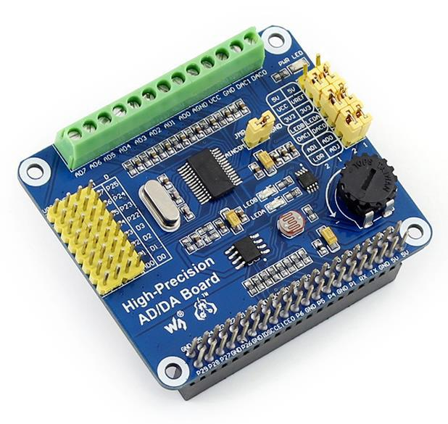

**te-a tulburat în dezvoltarea Pi. Totuși, nu va mai fi o problemă.**

**Placa AD/DA de înaltă precizie vă permite să adăugați funcții AD/DA de înaltă precizie**

**Raspberry Pi.**

**Pi suportat**

* **Raspberry Pi 1 Model A+**
* **Raspberry Pi 1 Model B+**
* **Raspberry Pi 2 Model B**

**Caracteristici**

**-**

**-**

**-**

**ADS1256 la bord, ADC de înaltă precizie pe 8 canale pe 24 de biți (intrare diferențială de 4 canale), frecvență de eșantionare 30 ksps**

**DAC8532 la bord, DAC de înaltă precizie pe 2 canale pe 16 biți**

**Interfață de intrare la bord prin pinheaders, pentru conectarea semnalului analogic**

* + **pinout-ul este compatibil cu standardul de interfață senzor Waveshare, ușor de conectat diverse module de senzori analogici**
* **Interfață de intrare/ieșire la bord prin borne cu șurub, pentru conectarea semnalului analog/digital**
* **Dispune de circuit de detectare AD/DA, ușor pentru demonstrarea semnalului**

**1**

**Revizie: 1.2. Data: 30 octombrie 2015. Autor: Zhou Jie. Editor: Felix**

**Manual de utilizare AD-DA de înaltă precizie** **partajați hardware minunat**



**Ce este la bord**

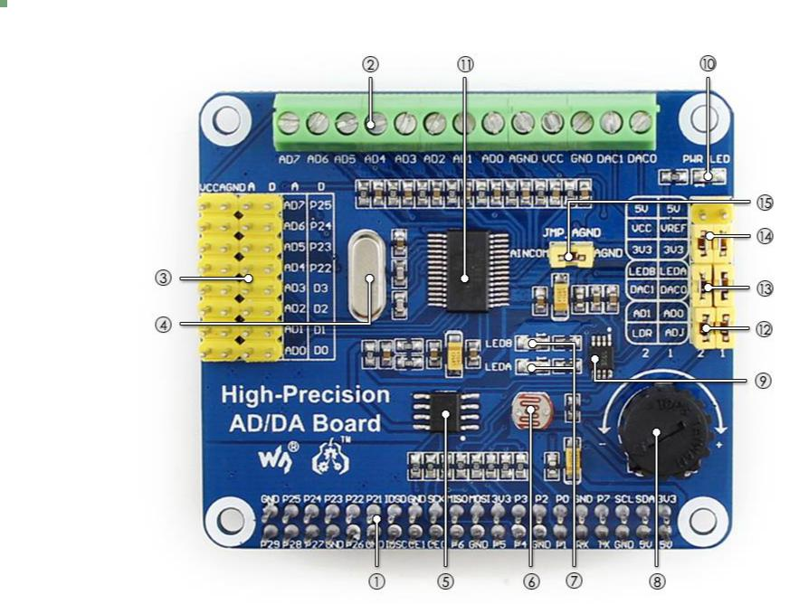

1. **Interfață Raspberry Pi GPIO:pentru conectarea la Pi**
2. **Intrare/ieșire AD/DA:terminale cu șuruburi**
3. **Intrare AD:pinheaders, pinout-ul este compatibil cu standardul de interfață a senzorului Waveshare, ușor de conectat diverse module de senzori analogici**
4. **Cristal de 7,68 M**
5. **LM285-2.5:oferă tensiune de referință pentru cipul ADC**
6. **Fotorezistor**
7. **Indicator LED de ieșire**
8. **potențiometru 10K**
9. **DAC8532:DAC de înaltă precizie pe 16 biți, 2 canale**

**10.Indicator de putere**

**11.ADS1256:ADC de înaltă precizie pe 24 de biți, 8 canale (intrare diferențială de 4 canale)**

**12.Jumper de testare ADC**

**13.Jumper de testare DAC**

**14.Jumper de selectare a puterii**

**15.Configurație la pământ de referință ADC:când este introdus un singur AD, AINCOM este referință terminal, poate fi conectat la GND sau la tensiune de referință externă**

**2**

**Revizie: 1.2. Data: 30 octombrie 2015. Autor: Zhou Jie. Editor: Felix**

**Manual de utilizare AD-DA de înaltă precizie** **partajați hardware minunat**



**Descrieri de simboluri**

**1)Intrare/ieșire AD/DA (fila 2)**

**AD0-AD7:Intrare analogică**

**AGND:Masă analogică**

**GND:Pământ digital**

**VCC:Alimentare (3,3V și 5V opțional, poate fi comutată prin setarea jumperului de selecție a puterii)**

**DA0-DA1:Ieșire analogică**

**2)Intrare analogică (fila 3)**

**AD0-AD7:Intrare analogică ADS1256**

**D0-D3:GPIO a ADS1256 (vezi fișa de date ADS1256)**

**P22-P25:GPIO al Raspberry Pi**

**AGND:Masă analogică**

**3)LDR: rezistență dependentă de lumină, adică fotorezistor (fila 6)**

**Prin conectarea jumperului dintre AD1 și LDR, MCU poate citi tensiunea de ieșire a LDR**

**de la pinul AD1.**

**4)LEDA/LEDB: indicator LED de ieșire (fila 7)**

**Prin conectarea jumperului dintre LEDA/LEDB și DAC0/DAC1, tensiunea de ieșire a DAC0/ DAC1 poate fi estimată aproximativ după luminozitatea LEDA/LEDB.**

**5)ADJ: Rezistorul reglabil al potențiometrului de 10K (fila 8)**

**Prin conectarea jumperului dintre AD0 și ADJ, MCU poate citi tensiunea de ieșire a**

**potențiometru de la pinul AD0**

**6)LED PWR: indicator de alimentare (fila 10)**

**7)Jumper de selectare a puterii (fila 14) VCC:**

**Alegerea sursei de alimentare**

**VREF:Tensiunea de intrare de**

**referință 3V3:Ieșire 3,3 V**

**5V:Ieșire 5V**

**8)JMP_AGND: jumper de masă analogic (fila 15)**

**Pentru măsurători cu un singur capăt, utilizați AINCOM (intrare analogică comună) ca intrare comună, care poate fi conectată la AGND sau la tensiune de referință externă. Pentru măsurători diferențiale, nu**

**utilizați AINCOM.**

**3**

**Revizie: 1.2. Data: 30 octombrie 2015. Autor: Zhou Jie. Editor: Felix**

**Manual de utilizare AD-DA de înaltă precizie** **partajați hardware minunat**



**1. Funcționarea de bază a Raspberry Pi**

**Înainte de a utiliza modulul cu Raspberry Pi, sunt necesare astfel de operațiuni de bază:**

**-**

**-**

**Folosind imaginea Raspberry Pi**

**Utilizarea terminalului Linux**

**Dacă le cunoașteți deja, vă rugăm să omiteți direct această secțiune.**

**1.1. Cum se utilizează imaginea Raspberry Pi**

1. **Descărcați imaginea Raspbian de pe**[**http://www.raspberrypi.org/downloads/**](http://www.raspberrypi.org/downloads/)
2. **Dezarhivați fișierul descărcat și obțineți un fișier .img.**
3. **Rulați software-ul Win32DiskImager.exe, apoi selectați fișierul imagine (fișierul .img) și dispozitivul (fișierul**



**Cititor de carduri TF), faceți clic pe butonul** **scrie pentru a programa fișierul imagine de sistem.Notă: Capacitatea de**

**Cardul TF folosit aici ar trebui să fie mai mare de 4 GB. În această operațiune, este și un cititor de carduri TF**

**necesar.**

**4) Conectați cardul TF programat la mufa cardului TF de pe un Raspberry Pi și apoi porniți la**

**porniți sistemul de operare Raspbian. (Configurarea sistemului poate fi necesară pentru prima pornire)**

**1.2. Cum se utilizează terminalul Raspberry Pi?**

**Toate software-urile acceptate ar trebui să ruleze sub terminalul Linux. Dacă ai un monitor HDMI, doar**

**conectați-l direct la Pi, apoi deschideți terminalul la GUI. Dacă nu, puteți opera terminalul Pi folosind SSH.**

1. **Conectați Pi și un router printr-un cablu de rețea.**
2. **Rulați software-ul PuTTY pe computerul conectat la router, completați adresa IP și portul Pi. Puteți obține IP-ul lui Pi de la router. Și portul este 22 în mod implicit.**
3. **Tipul de conexiune este setat la SSH.**



**4) Faceți clic pe butonul Deschis pentru a intra în terminalul lui Pi. La prima pornire, vă rugăm să introduceți:**

**Nume utilizator: pi**

**Parola: zmeura**

**4**

**Revizie: 1.2. Data: 30 octombrie 2015. Autor: Zhou Jie. Editor: Felix**

**Manual de utilizare AD-DA de înaltă precizie** **partajați hardware minunat**



**2. Noțiuni introductive**

**Următoarele coduri sursă API ar trebui să fie rulate în biblioteca bcm2835, care poate fi descărcată**

**din**[**http://www.airspayce.com/mikem/bcm2835/**](http://www.airspayce.com/mikem/bcm2835/)

**2.1. Conversie analog în digital**

1. **Conectați placa AD-DA de înaltă precizie la Raspberry Pi.**
2. **Setări jumper:**

**Setați sursa de alimentare la 5V: conectați pinul 5V și VCC.**

**Setați tensiunea de intrare de referință la 5V: conectați pinul 5V și VREF.**

**Setați ieșirea potențiometrului ca intrare analogică: conectați pinul ADJ și AD0. Asigurați-vă că interfața senzorului AD0 din partea stângă este deconectată.**

**Setați ieșirea LDR ca intrare analogică: conectați pinul LDR și AD1. Asigurați-vă că interfața senzorului AD1 din partea stângă este deconectată.**

**Conectați AINCOM la AGND. Când utilizați AD pentru măsurători diferențiale, intrarea comună AINCOM nu trebuie să fie legată de pământ.**

**3) Când utilizați SSH pentru controlul terminalului, vă rugăm să conectați cablul de rețea. Ar trebui instalat software-ul PuTTY. Vezi secțiunea 1.2.**

1. **Porniți.**
2. **Copiați (folosind o unitate USB ca suport) directorul de software, ADS1256, în sistemul de operare Raspbian. Notă:**

**sistemul va detecta unitatea USB direct sub GUI, altfel, dacă utilizați conexiunea SSH, unitatea USB nu poate fi operată până când nu este montată pe Linux. Căutați cuvintele cheie „Linux mount”**

**pentru mai multe detalii.**

**6) Faceți fișierele:**

**Introduceți directorul ADS1256 și executați** **face pentru al compila.**

**7) Execută** **sudo ./ads1256_test**

**Notă: dacă vă solicităcomanda nu a fost găsită,vă rugăm să utilizați**

**permisiunea de execuție.**

**chmod +x ads1256_test**

**a adauga**

1. **Blocați LDR-ul de lumină și apoi tensiunea canalului AD1 va fi schimbată.**
2. **Rotiți potențiometrul și tensiunea canalului AD0 va fi schimbată.**
3. **La final, apăsați Ctrl+C pentru a suspenda procesul curent.**



**2.2. Conversie digitală în analogică**

**1) Conectați placa AD-DA de înaltă precizie la Raspberry Pi.**

**5**

**Revizie: 1.2. Data: 30 octombrie 2015. Autor: Zhou Jie. Editor: Felix**

**Manual de utilizare AD-DA de înaltă precizie** **partajați hardware minunat**



**2) Setări jumper:**

**Setați sursa de alimentare la 5V: conectați pinul 5V și VCC.**

**Setați tensiunea de intrare de referință la 5V: conectați pinul 5V și VREF.**

**Conectați pinul DA0 la LEDA, pinul DA1 la LEDB. Atunci luminozitatea indicatorului LEDA va fi**

**modificată în funcție de tensiunea de ieșire a lui DA0, iar luminozitatea indicatorului LEDB va fi modificată în funcție de tensiunea de ieșire a lui DA1.**

1. **Când utilizați SSH pentru controlul terminalului, vă rugăm să conectați cablul de rețea. Ar trebui instalat software-ul PuTTY. Vezi secțiunea 1.2.**
2. **Porniți.**
3. **Copiați (folosind o unitate USB ca suport) directorul software, DAC8532, în sistemul de operare Raspbian. Notă:**

**sistemul va detecta unitatea USB direct sub GUI, altfel, dacă utilizați conexiunea SSH, unitatea USB nu poate fi operată până când nu este montată pe Linux. Căutați cuvintele cheie „Linux mount”**

**pentru mai multe detalii.**

**6) Faceți fișierele:**

**Introduceți directorul DAC8532 și executați** **face pentru al compila.**

**7) Execută** **sudo ./dac8532_test**

**Notă: dacă vă solicităcomanda nu a fost găsită,vă rugăm să utilizați**

**permisiunea de execuție.**

**chmod +x dac8532_test**

**a adauga**

**8) Rezultat așteptat: luminozitatea LEDA și LEDB se schimbă treptat.**

**6**

**Revizie: 1.2. Data: 30 octombrie 2015. Autor: Zhou Jie. Editor: Felix**

|  |  |  |  |
| --- | --- | --- | --- |
| **Manual de utilizare AD-DA de înaltă precizie** | | **partajați hardware minunat** |  |
|  |  |  |  |
| **3. Definirea interfeței** | |  |  |
|  |  |
|  |  |  |  |
|  |  |  |  |
| **Pin** | **Simbol** | **Descriere** |  |
|  |  |  |  |
| **1, 17** | **3,3 V** | **Sursa de alimentare (3.3V)** |  |
|  |  |  |  |
| **2, 4** | **5V** | **Sursa de alimentare (5V)** |  |
|  |  |  |  |
| **3, 5, 7, 8, 10, 18, 22,** | **NC** | **NC** |  |
| **24, 26, 27, 28, 29,** |  |  |  |
| **32, 36, 38, 40** |  |  |  |
|  |  |  |  |
| **6, 9, 14, 20, 25, 30,** | **GND** | **Sol** |  |
| **34, 39** |  |  |  |
|  |  |  |  |
| **11** | **DRDY** | **Ieșire gata de date ADS1256, activ scăzut** |  |
|  |  |  |  |
| **12** | **RESET** | **Intrare de resetare ADS1256** |  |
|  |  |  |  |
| **13** | **PDWN** | **Intrare de sincronizare/oprire ADS1256, activ scăzut** |  |
|  |  |  |  |
| **15** | **CS0** | **Selectare cip ADS1256, activ scăzut** |  |
|  |  |  |  |
| **16** | **CS1** | **Selectare cip DAC8532, activ scăzut** |  |
|  |  |  |  |
| **19** | **DIN** | **Intrarea datelor SPI** |  |
|  |  |  |  |
| **21** | **DOUT** | **Ieșire de date SPI** |  |
|  |  |  |  |
| **23** | **SCK** | **Ceasul SPI** |  |
|  |  |  |  |
| **31, 33, 35, 37** | **GPIO** | **extinde la interfața senzorului** |  |
|  |  |  |  |



**7**

**Revizie: 1.2. Data: 30 octombrie 2015. Autor: Zhou Jie. Editor: Felix**

|  |  |  |  |  |
| --- | --- | --- | --- | --- |
|  | **Manual de utilizare AD-DA de înaltă precizie** | | **partajați hardware minunat** |  |
|  |  |  |  |  |
|  | **4. Istoricul revizuirilor** | |  |  |
|  |  |  |
|  |  |  |  |  |
|  |  |  |  |  |
|  | **Revizuire** | **Schimbări** | **Data** |  |
|  | **1.0** | **Lansare inițială** | **26 iunie 2015** |  |
|  | **1.1** | **A lansat manualul versiunii în engleză** | **17 iulie 2015** |  |
|  |  | **Modificări minore** |  |  |
|  |  |  |  |  |
|  | **1.2** | **S-a schimbat „DAC8552” în „DAC8532”.** | **30 octombrie 2015** |  |



**8**

**Revizie: 1.2. Data: 30 octombrie 2015. Autor: Zhou Jie. Editor: Felix**